 |  | 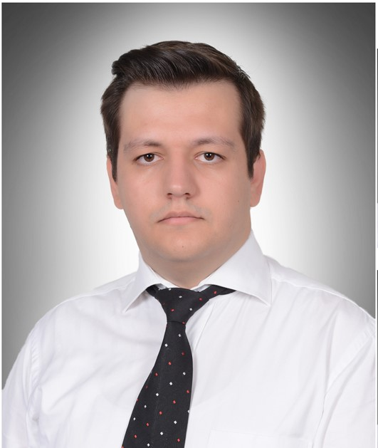
Europass
Özgeçmiş
Kişisel Bilgiler
İsim / Soyisim |  | Tunahan PEKEL
Adres |  | Kızılay Mahallesi 512 Sokak No:17 Kat:3  Bornova/İzmir
Telefon |  | +90 554 550 64 21
E-mail |  | tunahan.pekel@hotmail.com
Uyruk |  | Türkiye
Doğum Tarihi |  | 2 Aralık 1993
Cinsiyet |  | Erkek
Deneyim |  | 08/08/2016 - 05/09/2016 STACKPOLE INTERNATIONAL’da bakım departmanında stajyer  -Fabrika otomasyonun incelenmesi ve PLC programlama uygulamaları  18/06/2018 - 13/07/2018 CMS JANT VE MAKİNA SANAYİİ A.Ş.‘de bakım departmanında stajyer  -Fabrika otomasyonunun incelenmesi ve PLC giriş çıkışlarının tanımlamaları  -Arızaların tespiti ve kaydedilmesi  -Pano komponentlerinin sıcaklıklarının kontrolü ve meydana gelebilecek arızaların tespiti
Eğitim ve Öğretim |  | 2008-2013 CEM BAKİOĞLU ANADOLU LİSESİ  2013-2018 DOKUZ EYLÜL ÜNİVERSİTESİ ELEKTRİK ELEKTRONİK MÜHENDİSLİĞİ  2013 Dokuz Eylül Üniversitesi Yabancı Diller Yüksek Okulu – İngilizce Hazırlık  13/08/2016 - 08/10/2016 Elginkan Vakfı – Elektrik Kumanda ve Otomasyon Teknikleri Kursu  27/08/2016 - 22/10/2016 Elginkan Vakfı – Akıllı Röle ve Mikro Seviye PLC Kursu
Kişisel Yetenekler
Ana Dil |  | Türkçe
Diğer Dil(ler) |  | İngilizce (Intermediate)
Hobiler |  | Dalış, yüzme ve doğa yürüşü.
Organizasyonel Yetenekleri |  | Grup çalışmalarında uyumlu, anlayışlı, sorumluluk sahibi.
Bilgisayar Bilgisi |  | Microsoft Office (Word, Excel, PowerPoint), Proteus, Latex
Programlama Dilleri |  | Python(Temel Seviyede), C
Projeler |  | PLC İle Sera Otomasyonu - Dokuz Eylül Üni.  ARM Tabanlı PCB Kazıma Makinesi - Dokuz Eylül Üni.
Ehliyet |  | Var (B)
Askerlik Durumu |  | Tecilli(2020)(Bedelli başvurusu yapıldı.)
Referans(lar) |  | Ahmet Özkurt  Dokuz Eylül Üniversitesi Elektrik Elektronik Mühendisliği – Öğretim Görevlisi  Bitirme Tezi Danışmanı  Mobile : +90 232 301 71 34  E-mail : ahmet.ozkurt@deu.edu.tr

